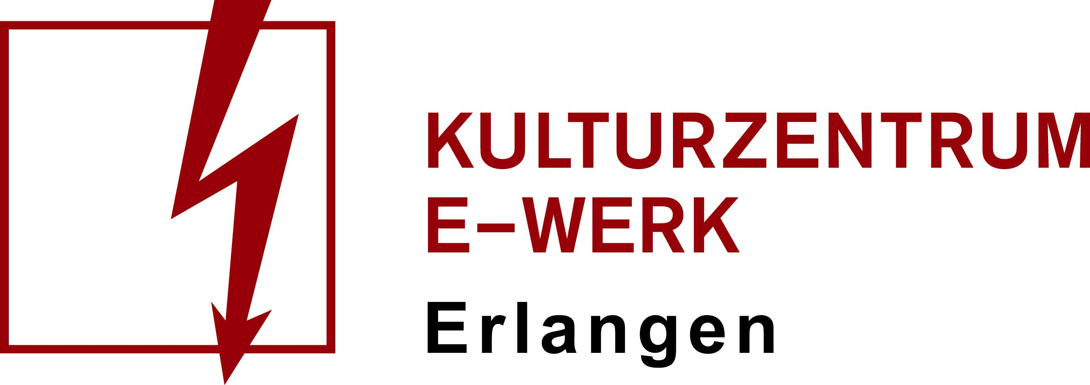

StraßenshowKultour Erlangen präsentiert
La Tanik und This Maag

FR, 02.07.2021 /// E-Werk, Garten
Einlass: 16 Uhr /// Beginn 16 Uhr
Art: Comedy /// Genre: Akrobatik /// Bestuhlt
Wird präsentiert von: StraßenshowKultour Erlangen

Comedy, Jonglage, Akrobatik – ein Straßenkunstspektakel vom Feinsten, geeignet für Menschen jeden Alters zu Gast im E-Werk Garten. Der Eintritt ist frei, bitte gebt nach euren Möglichkeiten eine Hutspende!
La Tanik ist eine durchgeknallte Tänzerin, liebenswerte Akrobatin und Virtuose mit Hula Hoops. Sie balanciert auf Dosen, zeigt die „Can Can Cans“ und spaltet Äpfel mit einem einzigen Hüftschwung. Eine komische Lady mit erstaunlichen Fähigkeiten, einem großem Lächeln und einem großem Herzen, bereit, für Sie zu spielen! (www.latanik.net)
This Maag präsentiert mit EU-zertifizierten Schweizer Humor und garantierten eineinhalb Metern Abstand allerneueste und einmaligste Nummern. Seine Show ist handverlesen und ein interaktives SpektakelComedyGenuss-Unikat.(www.this-maag.de)
Die Veranstaltung wird corona-konform nach der jeweils gültigen bayerischen Infektionsschutzmaßnahmenverordnung durchgeführt.
Bei Regen entfällt die Veranstaltung.
Aktuelle Informationen unter www.e-werk.de
Achtung: Weitere Vorstellung am Sonntag, 4. Juli um 16 Uhr im
Park der Villa, Äußere Brucker Str. 49, Erlangen
Veranstalter: Stadt Erlangen – Amt für Stadtteilarbeit – Bürgertreff Die Villa

